Osnovna škola: Klinča Sela
Nastavni predmet: Katolički vjeronauk
Učitelj: Josip Kunac, prof.
Razredni odjel: 2.
Redni br. pripreme: 18.
Tema: II. BIBLIJA JE NAJLJEPŠA KNJIGA
Podtema: 12. Josip Egipatski na Božjem putu
Odgojno-obrazovni ishodi učenja:
- Učenik prepoznaje povezanost biblijske poruke i konkretnoga iskustva. (OŠ KV A.2.2.)
- Učenik kroz događaje povijesti spasenja otkriva dobre ljude koji su bili Bogu vjerni (Noa, Abraham, Josip Egipatski) i prepričava te biblijske tekstove. (OŠ KV B.2.1.)
- Učenik otkriva i prihvaća Božji poziv da bude Božji prijatelj, da ima povjerenja u Boga i da čini dobra djela. (OŠ KV B.2.1.)
- Učenik na primjerima biblijskih tekstova opisuje kako je Bog milosrdan i oprašta čovjekove pogreške. (OŠ KV C.2.1.)
- Učenik prepoznaje vrijednost pomaganja i opraštanja u životu pojedinca i zajednice. (OŠ KV C.2.2.)
- Učenik vlastitim primjerom i ponašanjem izgrađuje zajedništvo u razrednoj zajednici. (OŠ KV C.2.2.)

TIJEK NASTAVNOG SATA

UVODNI DIO
Oče naš…

ili:

DRAGI BOŽE, HVALA TI ŠTO SI UVIJEK UZ NAS. DAJ DA DANAS UČIMO OD JOSIPA KAKO PRAŠTATI, VOLJETI I POMAGATI DRUGIMA. OTVORI NAŠA SRCA DA I MI ČINIMO DOBRO. AMEN.

Pregled domaće zadaće:
Učenici daju vjeroučitelju na uvid domaću zadaću od prošlog susreta: „Učenici će riješiti, ili dovršiti rješavanje RB, str. 25.“

Motivacija:
Vjeroučitelj pokaže sliku šarenog ogrtača.
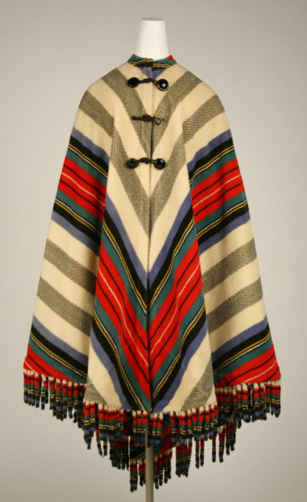

Razgovor:
- Što mislite, tko bi nosio ovakav plašt?
- Zašto bi netko bio poseban zbog odjeće?
- Zašto bi netko bio ljubomoran na brata koji dobije ovakav dar?

Najava teme: Danas ćemo čuti priču o Josipu Egipatskom, koji je bio voljen od oca, ali su ga braća iz ljubomore prodala. Vidjet ćemo kako je Bog iz toga izveo veliko dobro i kako je Josip oprostio.

SREDIŠNJI DIO

Prijedlozi aktivnosti:

Aktivnost 1: „Obrada teksta“:
Vjeroučitelj, ili učenici čitaju tekst „Josip Egipatski na Božjem putu“, str. 30 - 31.

Razgovor:
Vjeroučitelj: "Ovo je 'vrući stolac'. Učenik koji sjedne na njega postaje jedan od likova iz naše priče. Mi mu možemo postavljati pitanja, a on odgovara kao da je stvarno ta osoba."

1. krug: Vjeroučitelj poziva jednog učenika da bude Josip. Ostali učenici mu postavljaju pitanja:

- Josipe, kako si se osjećao kad su te braća prodala?
- Je li te bilo strah u Egiptu?
- Kako si znao protumačiti faraonov san?

2. krug: Drugi učenik sjeda na stolac kao jedan od Josipove braće (npr. Juda ili Ruben). Pitanja mogu biti:

- Zašto si bio ljubomoran na Josipa?
- Jesi li se pokajao?
- Kako si se osjećao kad si ponovno vidio Josipa u Egiptu?

3. krug (po želji): Učenik može biti i faraon ili otac Jakov.

Nakon aktivnosti, vjeroučitelj postavlja i nekoliko klasičnih pitanja za provjeru razumijevanja.
Razgovor:
- Koliko je Jakov imao sinova i kojega je najviše volio?
- Zbog čega su braća bila ljubomorna na Josipa?
- Što je Josip sanjao?
- Kako je Josip na kraju pomogao svojoj braći i ocu?
- Koja je najvažnija rečenica koju je Josip rekao braći? ("Vi ste naumili zlo, ali Bog je to okrenuo na dobro.")

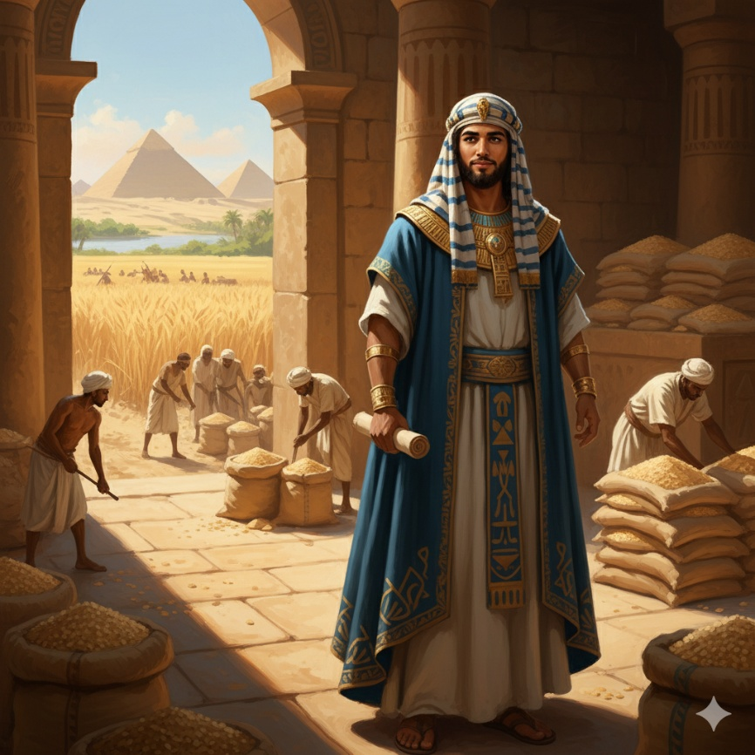

Aktivnost 2: „Video - zapis“:
Učenici će pogledati video – zapis „Josip Egipatski na Božjem putu“; 2:21; Izvor: Vjeronaučne iskrice; YouTube

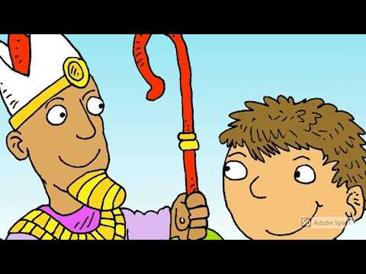

Razgovor:
- Koji je dio ovog videa po vama najvažniji?

Aktivnost 3: „Ogrtač ljubavi“: ----> BILJEŽNICA
Učenici će nacrtati šareni ogrtač i u svaku šaru napisati lijepu riječ (oprost, mir, ljubav, prijateljstvo).
Naslov:

JOSIP EGIPATSKI

Aktivnost 4: „Kazalište“:
U skupinama učenici će dramatizirati prodaju Josipa i njegovo praštanje braći.

Aktivnost 5: „Strip o Josipu“:
Učenici će u četiri sličice nacrtati ključne događaje iz Josipova života.

Aktivnost 6: „Bunar dobrote“:
Učenici će dobiti papirnati šalicu (bunar) i na nju ljepljivim papirićima (kamenje) zalijepiti riječi ili crtati slike dobrih djela koja mogu nadoknaditi zlo.

Aktivnost 7: „Snopovi žita“:
Učenici će izrezivati i lijepiti snopove žita od žute vune ili papira. Na svaki snop mogu napisati jednu stvar koju trebaju oprostiti nekome ili za što žele zahvaliti.



Aktivnost 8: „Tko je rekao?“:
Vjeroučitelj će čitati izjave iz priče (npr. "Sada ga se možemo riješiti!", "Ja sam Josip, vaš brat"), a učenici će pogoditi tko ih je izrekao.

Aktivnost 9: „Piramida osjećaja“:
Učenici na papiru crtaju veliku piramidu. Piramidu podijele na nekoliko katova. Učenici će na svakom katu nacrtati ili napisati kako se Josip osjećao u različitim trenucima svog života (na dnu tuga zbog prodaje, u sredini strah u zatvoru, pri vrhu moć kao upravitelj, na samom vrhu sreća zbog susreta s obitelji).

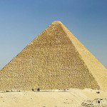

Aktivnost 10: „Sedam dobrih godina“:
Učenici na jednoj polovici papira crtaju sedam "debelih" vreća žita i pišu na što sve možemo biti zahvalni (obitelj, prijatelji, hrana...), a na drugoj polovici sedam "praznih" vreća i pišu kome možemo pomoći kad smo mi u izobilju.

Aktivnost 11: „Poučna priča“:
Snaga oprosta
Jednom su se posvađala dva dječaka. Prvi je bio vrlo ljut, a drugi tužan. Došla je njihova baka, dala im dvije pločice gline i rekla: "Napišite ime svog prijatelja na ovu pločicu. Sad je potopite u vodu." Slova su nestala. "Vidite kako voda briše slova – kao što praštanje briše svađe. Kada oprostite, više nema ljutnje i tuga nestaje."

Aktivnost 12: „Zapišimo!“:
Učenici će prepisati i crtama spojiti parove:
Naslov:

JOSIP EGIPATSKI

JOSIP | Vladar u Egiptu
FARAON | Prodali brata iz zavisti
BRAĆA | Otac 12 sinova
JAKOV | Tumačio je snove i oprostio braći

Aktivnost 13: „Radna bilježnica“:
Učenici će uz pomoć vjeroučitelja rješavati RB, str. 26 (mogu biti i odabrani zadatci po želji.)

Aktivnost 14: „Digitalni udžbenik“ Potrebna je prijava vjeroučitelja s pristupnim podatcima.
Učenici će na pametnoj ploči, ili tabletima pokušati riješiti digitalne zadatke „Osmosmjerka Josip Egipatski“, „Josip i njegova braća“ – spajanje teksta sa slikom i „Josip Egipatski“ – umetanje riječi u rečenice.

Aktivnost 15: Mikropauza:
Vjeroučitelj je koristi po želji u bilo kojem trenutku sata kada opadne koncentracija učenika. To može biti bilo što: vic, zagonetka, pitalica, šetnja po razredu, pjesmica i sl. nevezano uz vjeronaučno gradivo. Pripaziti na pristojnost sadržaja! Ako vic sadrži neka imena učenika iz razreda npr. Ivica i Marica, promijeniti ih.

Marica: „Ivica, znaš li gdje smo?“
Ivica: „Naravno! U šumi!“
Marica: „A znaš li kako izaći?“
Ivica: „Naravno! Samo pratimo krušne mrvice… ako ih ptice nisu pojeli!“

ZAVRŠNI DIO

Aktualizacija sa sintezom:
Razgovor:
- Jeste li se ikada posvađali s bratom, sestrom ili prijateljem?
- Što se dogodilo kada ste oprostili ili kada su vama oprostili?

Zaključak:
- Ljubomora donosi zlo.
- Bog i iz teškoća može izvesti dobro.
- Oprost oslobađa i donosi mir.

Domaća zadaća:
Učenici će riješiti, ili dovršiti rješavanje RB, str. 26.

Samovrednovanje:
- Tko je razumio gradivo neka pokaže palac gore!
- Tko je djelomično razumio gradivo (tak-tak) neka pokaže srednji znak!
- Tko nije razumio gradivo neka pokaže palac dolje!


Molitveni završetak:
Anđele, čuvaru mili…

ili:

Učenici će poslušati pjesmu „Anđele, čuvaru mili…“; 3:36; Autor: Marinko Grubešić; Izvor: YouTube

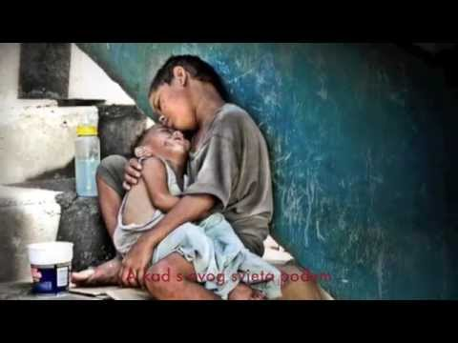

ili:

DRAGI BOŽE, HVALA TI ZA PRIČU O JOSIPU KOJA NAS UČI KAKO JE VAŽNO PRAŠTATI. MOLIMO TE, DAJ NAM SRCE VELIKO POPUT JOSIPOVOG, DA UVIJEK BUDEMO SPREMNI OPROSTITI ONIMA KOJI NAS POVRIJEDE. ČUVAJ NAŠE OBITELJI I POMOZI NAM DA U NJIMA UVIJEK VLADAJU LJUBAV I SLOGA. AMEN.

